1.Тест
Студенты с нечётными номерами в списке группы отвечают на вопросы с 1 по 17, с чётными номерами – с 18 по 34. Ответы выделяйте в тексте.

- ХОЛЕРА ОТНОСИТСЯ К
- эндемичным инфекциям
- особо опасным инфекциям
- инфекциям, не представляющим особой опасности
- сапронозам
- трансмиссивным инфекциям
- ИССЛЕДОВАНИЕ НА ХОЛЕРУ ОСНОВАНО НА СПОСОБНОСТИ ВИБРИОНА
- опережать рост сопутствующей флоры и расти на щелочных питательных средах
- расти в дистиллированной воде
- расти на кислых питательных средах
- расти на плотных питательных средах
- расти на питательных средах с добавлением фенола
- ПРАВИЛА ЗАБОРА И ДОСТАВКИ ИСПРАЖНЕНИЙ ПРИ ХОЛЕРЕ
- на фоне антибиотикотерапии
- доставка не позднее 3-х дней
- до начала антибиотикотерапии
- после приема пищи
- после чистки зубов
- В ПРИРОДЕ ХОЛЕРОЙ БОЛЕЮТ
- домашний крупный рогатый скот
- пресмыкающиеся, земноводные
- только люди
- млекопитающие
- птицы
- ХОЛЕРНЫЙ ВИБРИОН БЫЛ ВЫДЕЛЕН В ЧИСТОЙ КУЛЬТУРЕ
- Ф. Пацини
- Р. Кохом
- Л. Пастером
- В.А. Хавкиным
- З. В. Ермольевой
- ПО ГРАМУ ХОЛЕРНЫЙ ВИБРИОН ОКРАШИВАЕТСЯ
- грамположительно
- грамотрицательно
- вариабельно
- биполярно
- при холере метод не используют
- ЭЛЕКТИВНАЯ СРЕДА ДЛЯ ВЫДЕЛЕНИЯ ХОЛЕРНОГО ВИБРИОНА
- голодный агар
- питательный агар
- кровяной агар
- щелочной агар
- среда Эндо
- ОСНОВНОЙ ФАКТОР ПАТОГЕННОСТИ ВОЗБУДИТЕЛЯ ХОЛЕРЫ
- эндотоксин
- экзотоксин (холероген)
- антитоксин
- анатоксин
- гиалуронидаза
Правильный ответ 2
- ВХОДНЫЕ ВОРОТА ПРИ ХОЛЕРЕ
- носоглотка
- желудок
- тонкий кишечник
- толстый кишечник
- печень, селезенка
- ХОЛЕРНЫЙ ВИБРИОН
- активно подвижен
- образует капсулу
- неподвижен
- образует спору
- не устойчив в водной среде
- ВРЕМЯ ВЫДАЧИ ОКОНЧАТЕЛЬНОГО ПОЛОЖИТЕЛЬНОГО ОТВЕТА ИЗ БАКЛАБОРАТОРИИ ООИ ПРИ ХОЛЕРЕ
- через 6-8 ч
- через 10-12 ч
- через 24-36 ч
- через 36-48 ч
- через 72-96 ч
- ПАТОГЕНЕТИЧЕСКИЙ МЕХАНИЗМ РАЗВИТИЯ ДИАРЕИ ПРИ ХОЛЕРЕ
- блокада синтеза белка и гибель энтероцитов
- слущивание эпителия слизистой оболочки тонкой кишки
- нарушение вегетативной иннервации тонкой кишки
- нарушение функции ферментных систем энтероцитов с интенсивным выделением электролитов и воды
- проникновение в энтероциты и повреждение фагосом
- ФЕКАЛЬНЫЕ МАССЫ ПРИ ХОЛЕРЕ ПРЕДСТАВЛЯЮТ СОБОЙ
- обычный кал
- «рисовый» отвар
- меконий
- выделения, содержащие слизь и кровь
- прозрачную жидкость
- СПЕЦИФИЧЕСКАЯ ПРОФИЛАКТИКА ХОЛЕРЫ ВОЗМОЖНА
- люминесцирующей холерной сывороткой
- О-холерной сывороткой
- водно-солевыми растворами
- холерной вакциной
- холерным диагностикумом
- ЭПИДЕМИЧЕСКИ ЗНАЧИМЫМИ В НАСТОЯЩЕЕ ВРЕМЯ ЯВЛЯЮТСЯ ШТАММЫ V. CHOLERAE
- биовара Эль-Тор
- серовара Бенгал
- non 01/0139
- выделенные из водной среды
- классического биовара
- ДЛЯ ХОЛЕРНОГО ВИБРИОНА ХАРАКТЕРНО
- устойчив к желудочному соку
- чувствителен к желчным кислотам
- щелочелюбив
- устойчив к высушиванию
- неустойчив в водной среде с щелочным рН
- ПРИ ХОЛЕРЕ НАБЛЮДАЮТ
- повышение артериального давления
- резкое обезвоживание организма
- отеки тканей организма
- геморрагическую сыпь
- запоры
- ВО ВРЕМЯ ВСПЫШЕК ХОЛЕРЫ БОЛЬНЫХ СОДЕРЖАТ
- дома
- в специализированных госпиталях
- в обычных инфекционных отделениях
- лечат амбулаторно в поликлиниках
- не изолируют
- ОСНОВНОЕ МЕСТО ОБИТАНИЯ ХОЛЕРНОГО ВИБРИОНА
- водоемы
- почва
- грызуны
- гидробионты
- воздушная среда
- ДЛЯ БАКТЕРИОЛОГИЧЕСКОГО ИССЛЕДОВАНИЯ НА ХОЛЕРУ ОТ БОЛЬНОГО ЗАБИРАЮТ
- кусочки органов
- кровь
- испражнения
- ликвор
- мочу
- МЕТОД ЭКСПРЕСС-ДИАГНОСТИКИ ПРИ ХОЛЕРЕ
- посев на щелочной агар
- РИФ с выделенной культурой
- РИФ с испражнениями больного
- заражение лабораторных животных
- РНГА с сывороткой обследуемого
- ПЕРВООТКРЫВАТЕЛИ РОЛИ HELICOBACTER PYLORI В ПОРАЖЕНИИ СЛИЗИСТОЙ ОБОЛОЧКИ ЖЕЛУДКА
- Р. Кох (1883)
- Л. Пастер (1885)
- супруги Готшлих (1906)
- З.В. Ермольева (1922)
- Б. Маршалл, Дж. Уоррен (1982)
- ЗАБОЛЕВАНИЯ, ВЫЗЫВАЕМЫЕ HELICOBACTER PYLORI
- гастрит
- язвенная болезнь желудка и ДПК
- рак желудка
- MALT-лимфома
- все вышеперечисленные
- ОТЛИЧИТЕЛЬНАЯ ОСОБЕННОСТЬ HELICOBACTER PYLORI
- строгий аэроб
- строгий анаэроб
- микроаэрофил, капнофил
- нетребователен к питательным средам
- быстрый рост
- HELICOBACTER PYLORI ПЕРВОНАЧАЛЬНО КОЛОНИЗИРУЕТ
- тело желудка
- дно желудка
- антральный отдел желудка
- ДПК
- тонкий кишечник
- ШТАММЫ HELICOBACTER PYLORI, ОБЛАДАЮЩИЕ БОЛЕЕ ВЫСОКОЙ КАНЦЕРОГЕННОЙ АКТИВНОСТЬЮ
- CagA(-), Vac(-)
- CagA(+), Vac(+)
- CagA(-), Vac(+)
- все вышеперечисленные
- НЕИНВАЗИВНЫЙ МЕТОД ДИАГНОСТИКИ ХЕЛИКОБАКТЕРНОЙ ИНФЕКЦИИ
- микроскипический
- бактериологический
- уреазный тест
- молекулярно-генетический (ПЦР)
- дыхательный тест
- СПЕЦИФИЧЕСКАЯ ПРОФИЛАКТИКА ХЕЛИКОБАКТЕРНОЙ ИНФЕКЦИИ
- соблюдение правил личной гигиены
- здоровый образ жизни
- прием антибиотиков
- вакцинация
- не разработана
- HELICOBACTER PYLORI
- бактерии S-формы («крылья чайки»)
- спирохеты
- вибрионы
- палочки
- кокки
- КОЛОНИЗАЦИЯ СОЖ HELICOBACTER PYLORI ОПРЕДЕЛЯЕТСЯ
- нейтрализацией кислой среды желудка
- внедрением в слой слизи
- адсорбцией на эпителиоцитах
- все вышеперечисленные
- ИСТОЧНИК ХЕЛИКОБАКТЕРНОЙ ИНФЕКЦИИ
- контаминированные эндоскопы
- руки эндоскописта
- больной человек
- предметы личной гигиены
- контаминированная вода
- ОСНОВНОЙ ПУТЬ ЗАРАЖЕНИЯ ПРИ ХЕЛИКОБАКТЕРНОЙ ИНФЕКЦИИ
- алиментарный
- контактно-бытовой
- контактный (при эндоскопических обследованиях)
- воздушно-капельный
- воздушно-пылевой
- ИССЛЕДУЕМЫЙ МАТЕРИАЛ ПРИ ИНВАЗИВНЫХ МЕТОДАХ МИКРОБИОЛОГИЧЕСКОЙ ДИАГНОСТИКИ ЯЗВЫ ЖЕЛУДКА, ВЫЗВАННОЙ HELICOBACTER PYLORI
- слюна
- кал
- гастробиоптат
- сыворотка
- кровь
- МАРКЕР HELICOBACTER PYLORI ПРИ ИСПОЛЬЗОВАНИИ ДЫХАТЕЛЬНОГО ТЕСТА
- ДНК
- оксидаза
- уреаза
- фосфолипаза
- CagA, VacA-цитотоксины

2. ТЕОРИЯ
Описать кратко.
1 вариант (нечётные номера). Патогенез и клинические проявления холеры.
2 вариант (чётные номера). Патогенез и клинические проявления хеликобактерной инфекции.
3.ПРАКТИКА
Используя материалы учебника, лекции, методических указаний, кратко поясните методы и результаты исследования холеры, сделайте соответствующие выводы. Какой таксон можно определить на том или ином этапе. Таблицу делать не надо.

Вариант 1 (студенты с нечётными номерами в списке группы).

Экспресс диагностика холеры

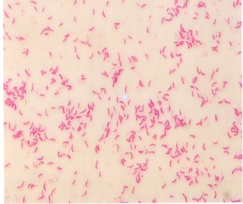
Рис. 1. Окраска по Граму мазка из исследуемого материала

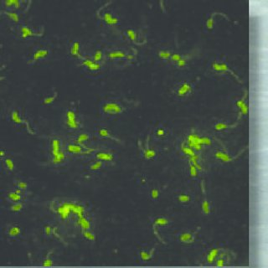
Рис.2. РИФ с исследуемым материалом и холерной люминесцирующей сывороткой

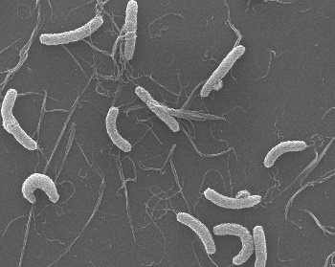
Рис.3. Определение подвижности с последующей
иммобилизацией О-1 холерной сывороткой

Выдача предварительного результата.

Какой ещё метод можно отнести к экспресс диагностике холерного вибриона?

Ускоренный метод диагностики холеры

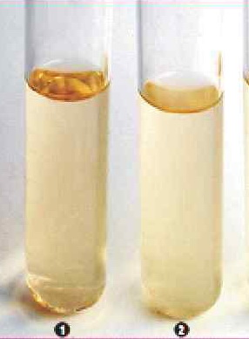
Рис. 4. Рост культуры на щелочной пептонной воде
1-контроль, 2-опыт

Бактериоскопия мазка, окрашенного по Граму, сделанного из культуры на пептонной воде (см. рис. 1 выше)
Исследование подвижности с последующей иммобилизацией (см. рис. 3 выше)

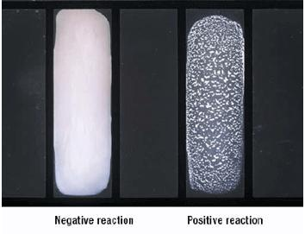
Рис. 5. Ориентировочная РА на стекле с агглютинирующей О-1 холерной сывороткой

Выдача предварительного результата.

Почему необходима экспресс и ускоренная диагностика возбудителя холеры?

Вариант 2 (студенты с чётными номерами в списке группы).

Полное бактериологическое исследование холеры

Рис. 1. Рост колоний на щелочном агаре

Рис. 2. Окраска по Граму мазка из изолированной колонии

Рис. 3. Определение подвижности с последующей
иммобилизацией О-1 холерной сывороткой

Рис. 4. Ориентировочная РА на стекле с агглютинирующей О-1 холерной сывороткой
1 2
Рис. 5. Ориентировочная РА на стекле с типовыми сыворотками
1 – Огава, 2 – Инаба
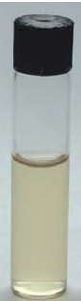
1 2
Рис.6. Накопление выделенной культуры на скошенном щелочном агаре (1), пептонном бульоне (2)

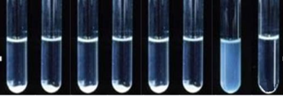
1:50 1:100 1:200 1:400 1:800 1:1600 КА КС
Рис. 7. Развёрнутая реакция агглютинации с О-1 холерной сывороткой

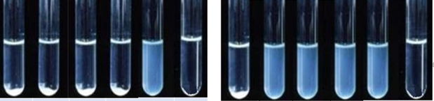
1:50 1:100 1:200 1:400 КА КС 1:50 1:100 1:200 1:400 КА КС
а) б)
Рис. 8. Развёрнутая реакция агглютинации с сыворотками а) Огава, б) Инаба

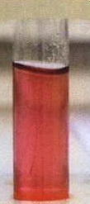
Контроль Манноза Сахароза Арабиноза
Рис. 9. Рост культуры на «пёстром ряду» (триада Хейберга)
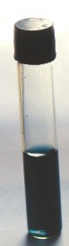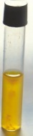
Контроль Опыт
Рис. 10. О-F тест на среде Хью-Лейфсона

По дифференциальным признакам возбудителей холеры определите биовар.
Чувствительность к полимиксину В (50 ЕД) -
Гемолиз эритроцитов барана +
Агглютинация куриных эритроцитов +
Чувствительность к классическому монофагу –
Чувствительность к монофагу Эль-Тор +

Какого этапа бактериологического метода не хватает?
Какое время требуется для выдачи окончательного результата?
Какой вид, биовар и серовар вы идентифицировали?

ЗАДАНИЕ ДЛЯ ВСЕХ
1. Оцените результат микроскопического исследования биоптата СОЖ обследуемого с целью диагностики хеликобактерной инфекции.

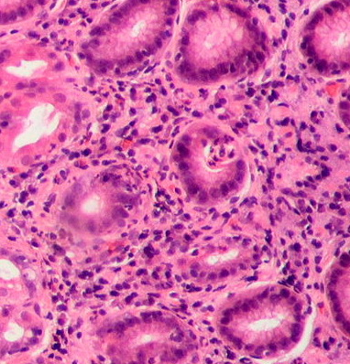
Рис. 1. Мазок-отпечаток биоптата СОЖ,
окрашенный по Граму

2. Интерпретируйте результат уреазной активности биоптата этого же обследуемого.

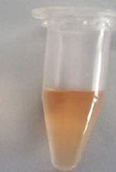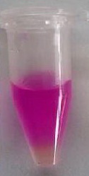
Контроль Опыт (малиновое окрашивание
в течение 1-го часа)
Рис. 2. Уреазный тест

3. Кратко опишите не инвазивный метод определения уреазы хеликобактера.

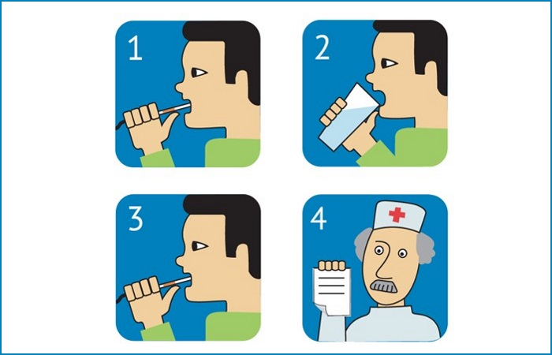
Рис. 3. Дыхательный тест

